计算机科学与技术系实验报告

课程名称：操作系统

班级：计科21-4 姓名： 赵泽辉 学号：4202150101443 成绩：

实验项目名称： openEuler操作系统的安装与应用

1. **实验目的:**

1、掌握实验环境的搭建。

2、掌握openEuler操作系统的安装部署。

1. **实验内容：**

1、虚拟化环境安装及openEuler操作系统安装。

**三、实验所需知识点**

1、Windows操作系统基础知识：了解Windows操作系统的基本操作，包括文件管理、软件安装和卸载、网络设置等。这些知识点在安装虚拟化软件和下载实验所需软件时会用到。

2、Linux系统基础了解：虽然不要求深入了解Linux系统，但至少需要了解一些基本概念，如命令行操作、文件系统、用户管理等。这将有助于在openEuler操作系统上进行基本的操作和维护。

3、虚拟化概念：理解虚拟化技术的基本概念，包括虚拟机、宿主机、虚拟化软件等。知道虚拟化的优势和用途。

4、网络基础知识：了解网络配置、IP地址、子网掩码、网关等基本网络概念，因为在虚拟机的网络设置过程中需要进行相应配置。

5、存储基础知识：理解硬盘分区和存储空间分配的基本概念，以确保在虚拟机创建和存储设置时能够正确分配存储空间。

6、操作系统安装基础：了解操作系统安装的一般步骤和要点，包括选择合适的镜像、分区、语言设置等。

7、基本问题解决技能：具备解决常见问题的技能，包括错误信息的理解、网络连接问题的排除、操作系统安装失败时的故障排查等。

**四、实验步骤及内容**

1.下载实验所需软件

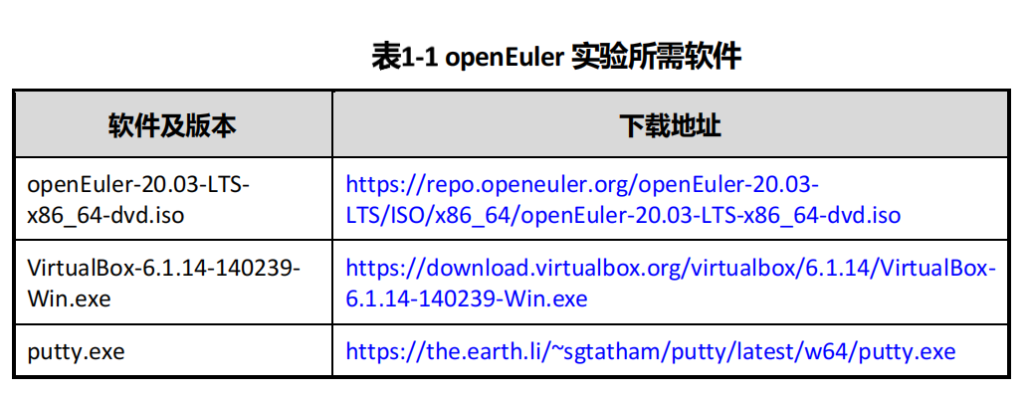

1. 创建虚拟机

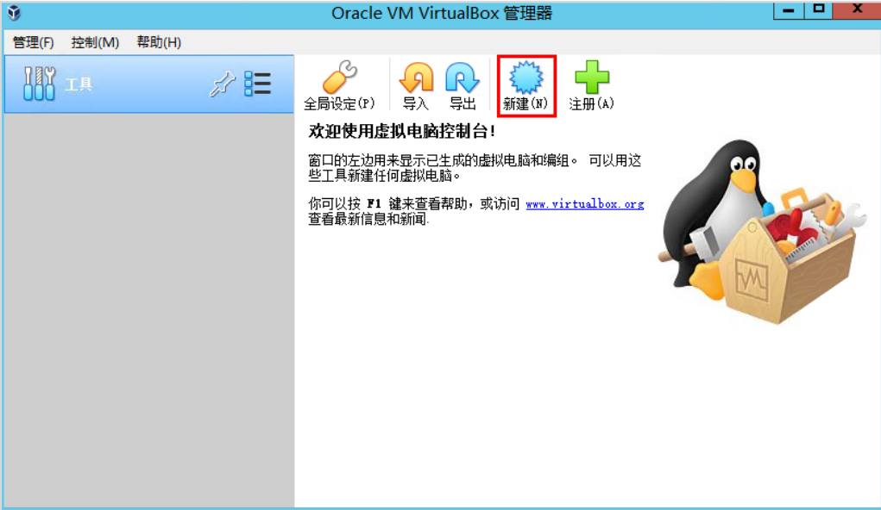

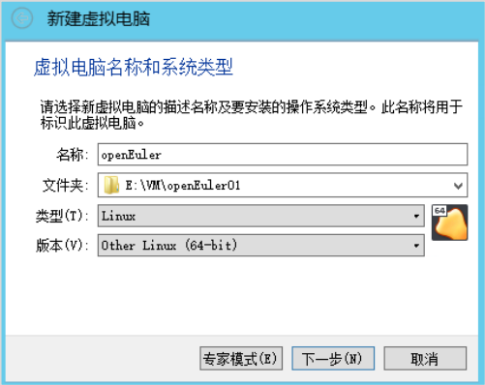

1. 设置大小

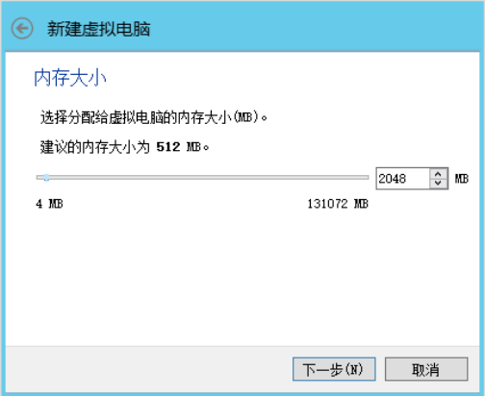

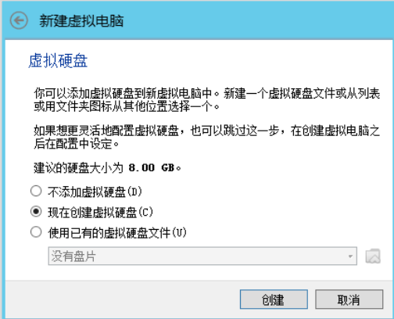

1. 设置网络

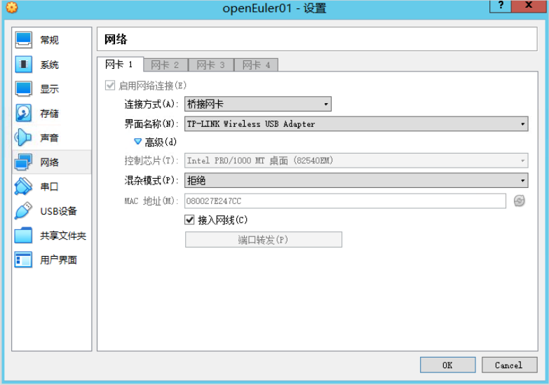

1. 设置存储

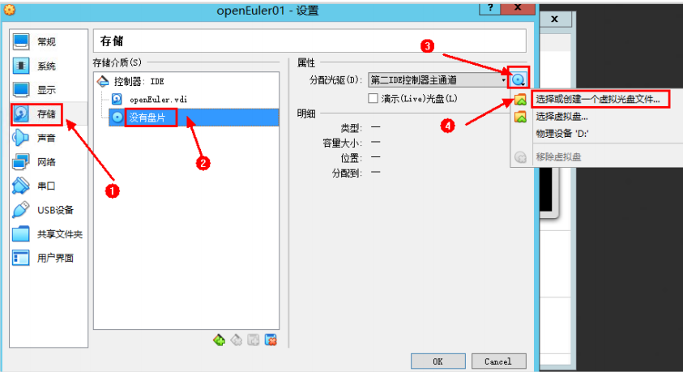

1. 选择镜像

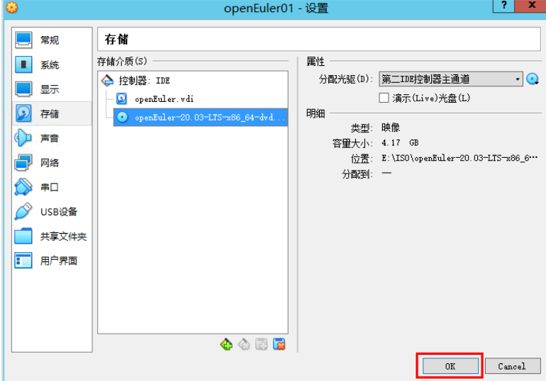

1. 设置语言

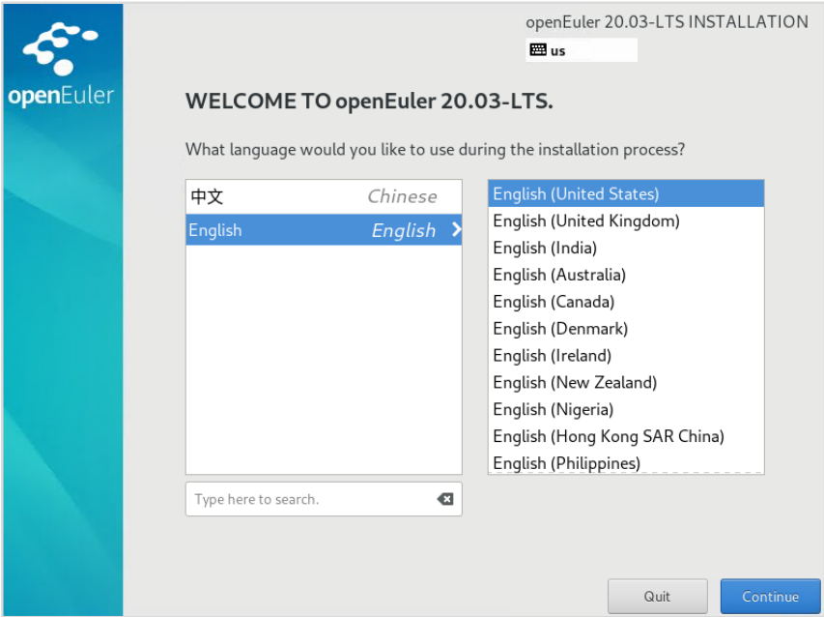

1. 根据分区表为硬盘分区

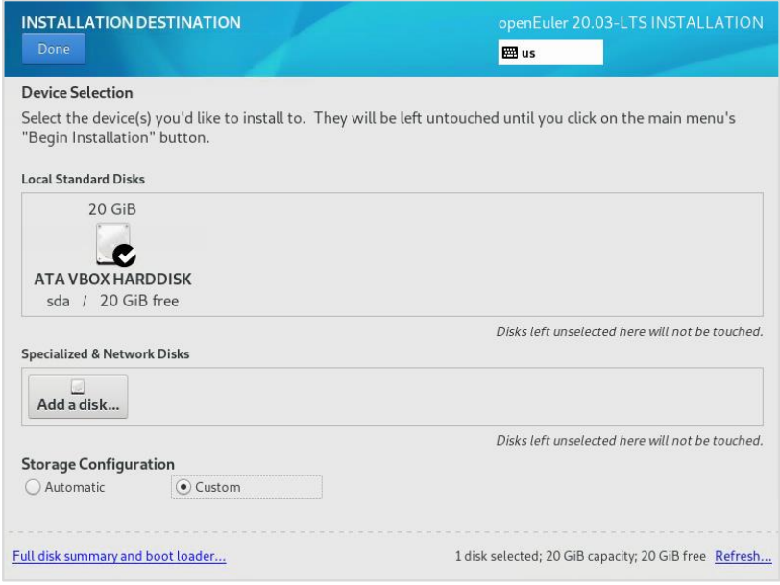

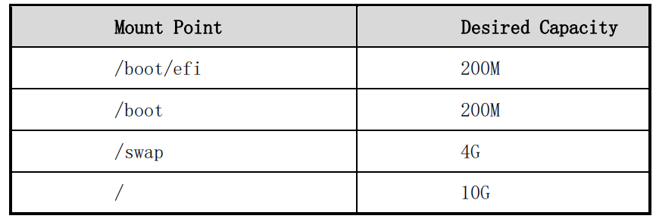

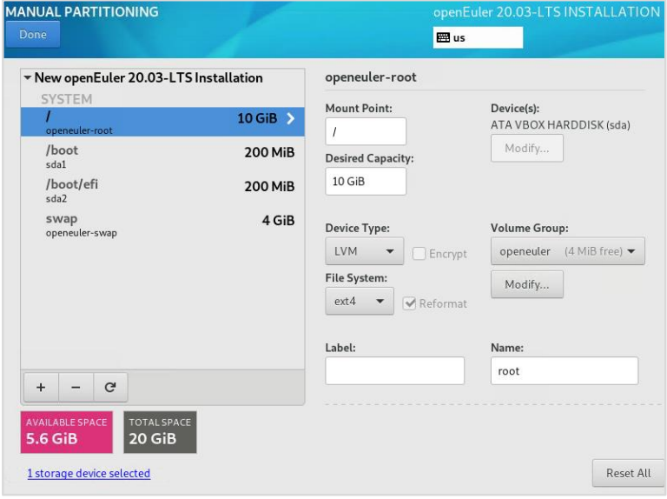

1. 选择server

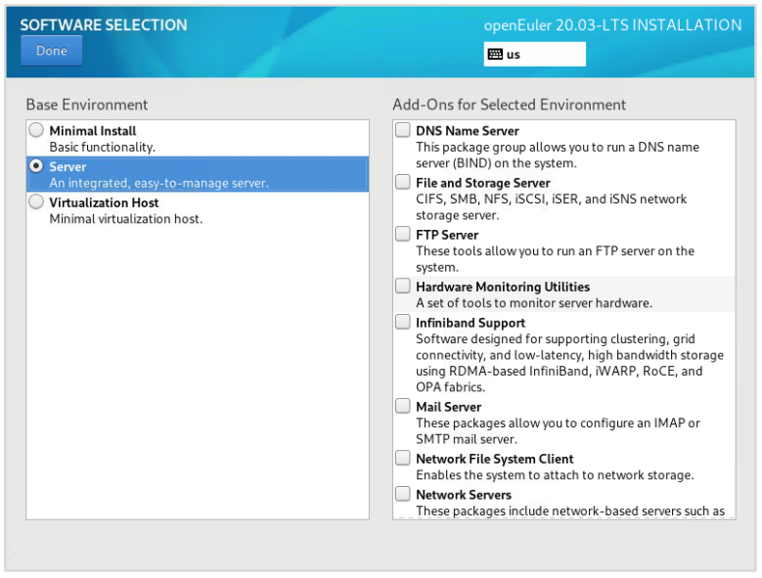

10安装完成后登录账号测试

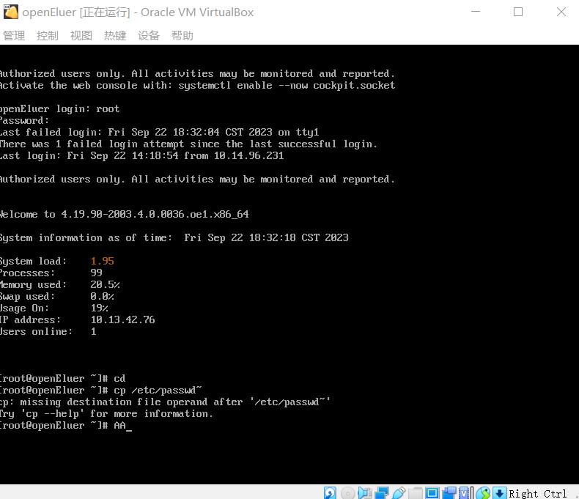

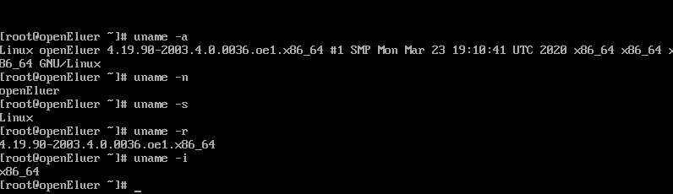

**五、实验总结及问题分析**

1、在本次实验中，我们的主要目标是掌握实验环境的搭建以及openEuler操作系统的安装与部署。通过实验，我学到了以下重要的知识和技能：

实验环境搭建：在实验开始之前，我们需要下载并安装一些必要的软件来支持虚拟化环境和openEuler操作系统的安装。这包括虚拟机软件和openEuler镜像文件。

虚拟机的创建：创建虚拟机是实验的第一个关键步骤。我们需要指定虚拟机的配置，如内存大小、CPU核数等。

网络设置：正确配置虚拟机的网络设置对于操作系统的正常运行至关重要。这包括设置网络适配器和网络连接方式。

存储设置：我们还需要为虚拟机分配存储空间，这涉及到虚拟硬盘的创建和分配大小。

镜像选择：选择合适的openEuler操作系统镜像文件以便进行安装。

语言和区域设置：在安装过程中，设置语言和区域信息，以确保操作系统在安装完成后使用的是正确的语言和时区。

硬盘分区：根据分区表，为硬盘进行分区。合理的分区对于操作系统的性能和数据管理至关重要。

操作系统安装：选择openEuler的服务器版本，进行操作系统的安装。这需要按照安装向导的指导完成安装过程。

登录账号测试：安装完成后，登录到openEuler操作系统，进行基本的功能测试，以确保系统正常工作。

2、问题分析部分：

在实验中，我也遇到了一些问题和挑战，这些问题需要仔细分析和解决：

软件下载问题：在实验开始前，下载虚拟化软件和openEuler镜像文件可能会遇到网络速度慢或下载失败的问题。如何应对这些网络问题需要进一步考虑。

虚拟机配置问题：虚拟机的配置需要根据实验要求进行调整，如果配置不当，可能会影响操作系统的性能和稳定性。

网络设置问题：网络设置不正确可能导致虚拟机无法与外部通信，或者无法获得IP地址。这需要仔细检查网络设置。

存储分配问题：如果虚拟硬盘分配不足或者过多，可能会影响操作系统的运行。如何合理分配存储空间是一个重要问题。

操作系统安装问题：在操作系统安装过程中，可能会遇到错误消息或者安装失败的情况。这需要仔细分析错误信息以找到解决方案。

3、通过实验，我对操作系统的安装和配置有了更深入的理解，也学会了如何应对和解决一些常见的问题。这将有助于我在未来的工作中更好地管理操作系统和虚拟化环境。